12 апреля 2016г.
МБДОУ «ЦРР №29»
«Космический» клубный час в МБДОУ «ЦРР №29»
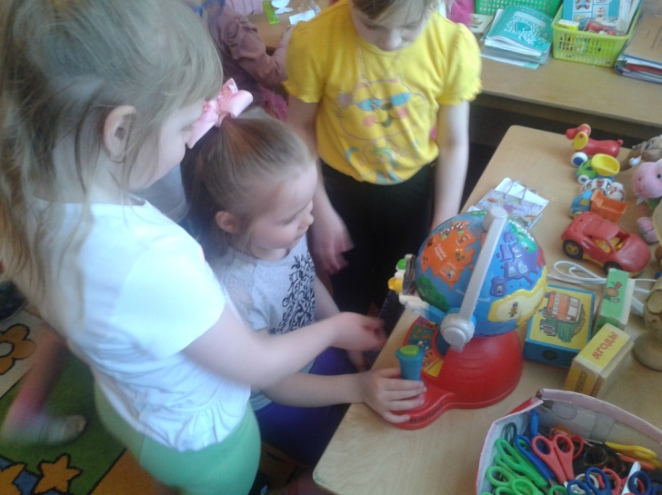
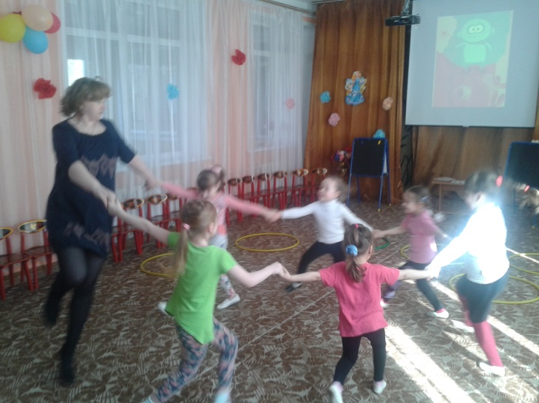
Мы живем в 21 веке и не можем оставаться в стороне от современных технологий и достижений. И вот мы решили отправиться в далекое космическое путешествие 12 апреля 2016г., используя технологию клубного часа Гришаевой Натальи Петровны. Ребята заранее подготовили космические маршрутные листы и саквояжи с доступом к маршрутам. И в 09.30 по московскому времени воспитанники детского сада №29 стартовали. Ребята самостоятельно формировали свои космические отряды, самостоятельно выбирали разные маршруты и планеты, кто-то «Космический экспериментариум», кто-то «Музыкальный космос», кто-то «Космические состязания», кто-то «Дизайн в космосе». Во время путешествия царила оживленная и радостная атмосфера. Все космонавты чувствовали себя отлично. В 10.30 все отряды приземлились на планету Земля и провели рефлексивные круги по группам, обсудив увиденное, и поделились эмоциями и впечатлениями. Одним словом – космическое путешествие удалось!


